3. melléklet a 8/2018.(XI.30.) önkormányzati rendelethez

Településképi szempontból kiemelt területek
      - Táj- és természetvédelem alatt álló területek
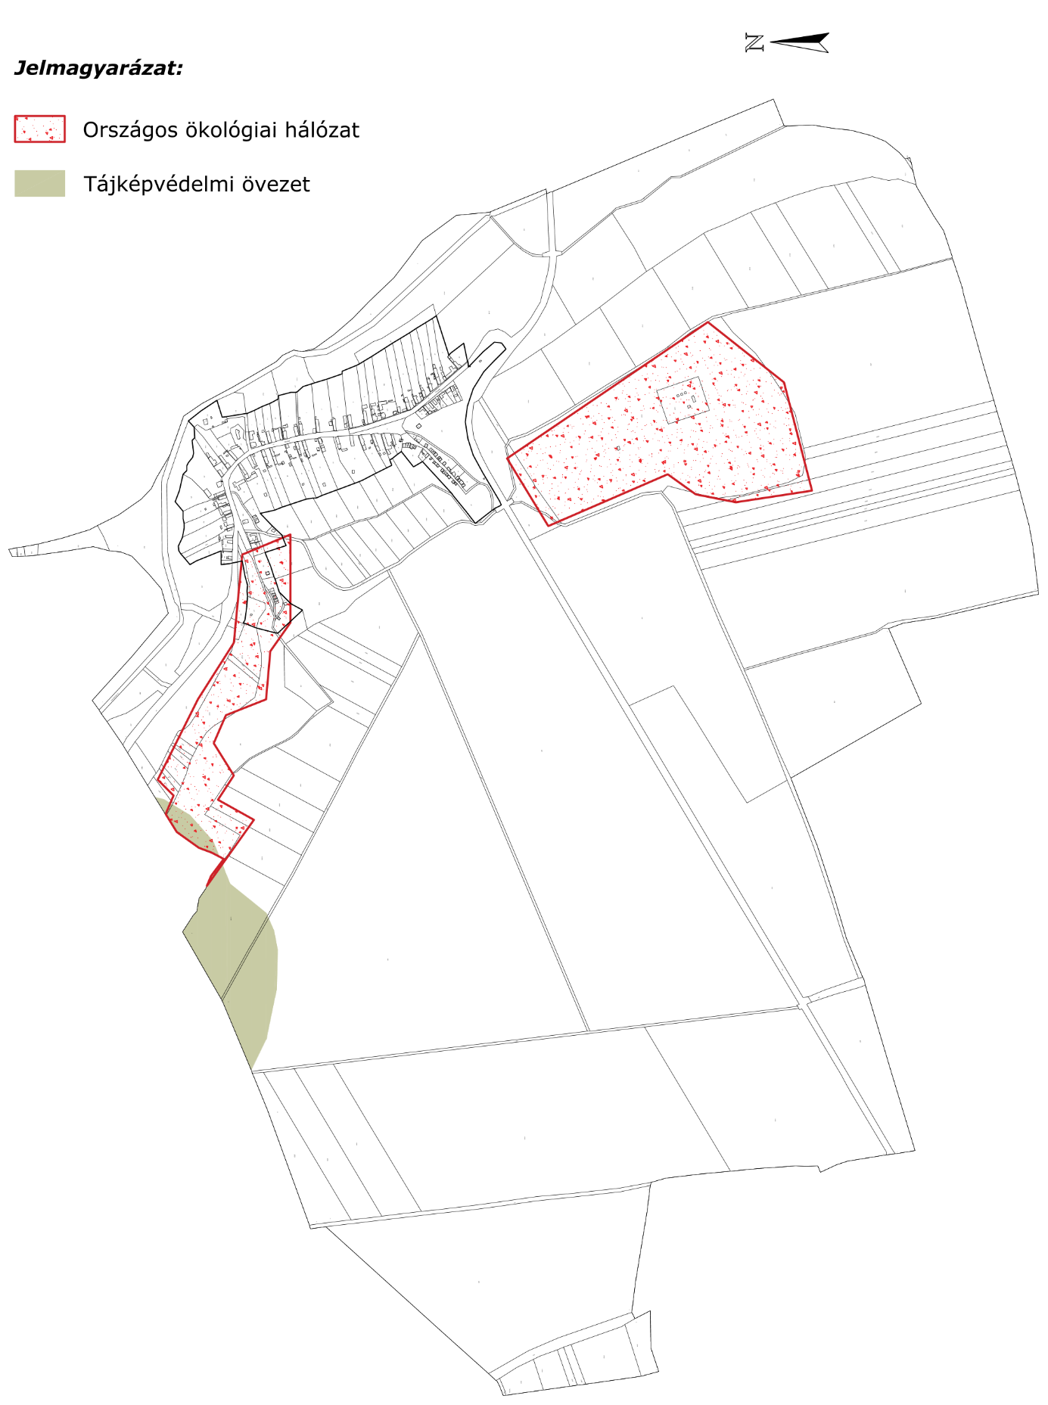

      - Örökségvédelemmel érintett területek

A település műemlékei és műemléki környezetéhez tartozó ingatlanok:
 | A | B | C | D | E
Ssz. | törzs-szám | azonosító | védettség jogi jellege | hrsz | védett örökségi érték neve
1. | 273 | 1846 | műemlék | 137 | Rk. templom
2. | 273 | 17542 | műemléki környezet | 1, 120, 135, 136, 87, 88 | Rk. Templom ex lege műemléki környezete

A település régészeti lelőhelyei:
 | A | B | C | D | E
Ssz. | település | védettség jogi jellege | azonosító | hrsz | védett örökségi érték neve
1. | Pécsdevecser | régészeti lelőhely | 24777 | 016/4 | Téglagyár

      - Természeti értékek (természeti terület)

Természeti értékként figyelembe veendő területek (természeti terület) a következők:
- 07/5-6, 011/2, 09, 013 és 014 hrsz. gyep,
- 07/1-3, 06/2, 04/2, 03/1 hrsz. mocsár.
